Aparelho Celular - Resistores
1. Valor de resistência dos resistores a partir das suas cores (exemplo de leitura conforme a imagem abaixo):
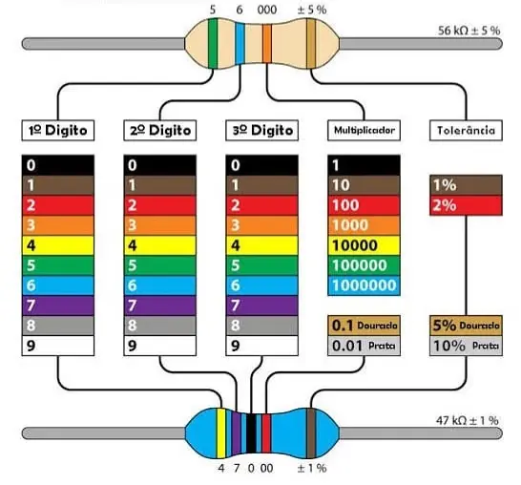
a) marrom, vermelho, laranja, dourado
1 2. x1.000. 5%.
R: 12 kΩ (+/-5%)

b) cinza, vermelho, marrom, prata
8 2. x10. 10%.
R: 820 Ω (+/-10%)

c) branco, marrom, vermelho, preto, dourado
9 1 2. x1. 5%.
R: 912 Ω (+/-5%)

d) vermelho, vermelho, vermelho, vermelho
2 2. x100. 2%.
R: 2,2 kΩ (+/-2%)

e) marrom, preto, preto, marrom, dourado
1 0 0. x10. 5%.
R: 1 kΩ (+/-5%)

f) laranja, laranja, preto, dourado, dourado
3 3 0. x0,1. 5%.
R: 33 Ω (+/-5%)

g) amarelo, violeta, marrom, vermelho
4 7. x10. 2%.
R: 470 Ω (+/-2%)

h) violeta, violeta, violeta, preto, prata
7 7 7. x1. 10%.
R: 777 Ω (+/-10%)

i) azul, violeta, preto, dourado
6 7. x1. 5%.
R: 67 Ω (+/-5%)

j) marrom, verde, verde, marrom
1 5. x100.000. 1%.
R: 1,5 MΩ (+/-1%)

k) vermelho, azul, marrom, prata, dourado
2 6 1. x0,01. 5%.
R: 2,61 Ω (+/-5%)

l) laranja, cinza, prata, prata
3 8. x0,01. 10%.
R: 0,38 Ω (+/-10%)

Bônus: Não tem.

Na eletricidade pode-se ligar diferentes resistores em basicamente 3 padrões; são elas as ligações em Série, paralelo e misto.
Para cada tipo, há uma forma diferente de calcular sua resistência equivalente:

- SERIE
  - Nesse tipo, os resistores são ligados: Na saída de uma deles, na estrada do próximo, formando uma sequencia de um em SERIE com o outro. Sua resistência equivalente é calculada pela soma dos valores de todos os resistores.
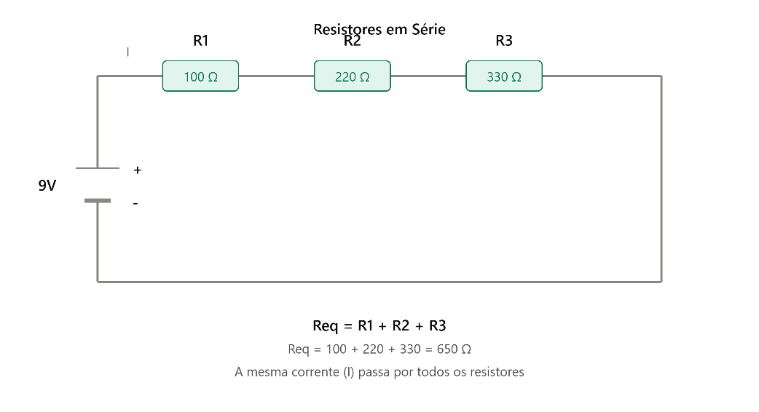
- PARALELO
Na ligação em paralelo, os resistores são conectados com todas as entradas entre si e todas as saídas entre sí. Exemplo:
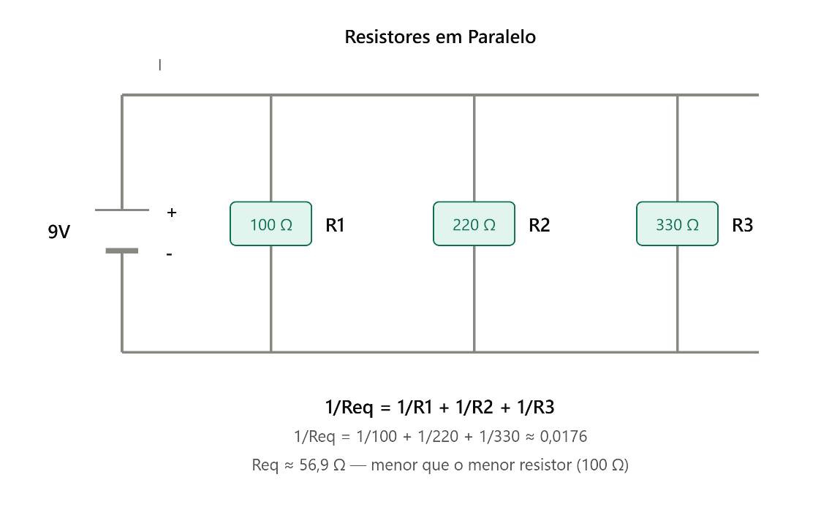
Sua resistência equivalente se dá pena verificação de em qual regra o circuito se aplica.

    - 1ª regra: todos os resistores da associação têm o mesmo valor de resistência independente da quantidade:
      - Nesse caso basta utilizar o valor em comum dos resistores e dividir pela quantidade de resistores.
    - 2ª regra: O circuito tem somente 2 resistores, mas com valores diferentes:
      - Neste caso, basta dividir a multiplicação dos dois resistores pela soma deles. Em um exemplo onde R1=20 Ω e R2=30 Ω sua resistência equivalente seria:
Fórmula: Req = (R1 x R2) / (R1 + R2)
Exemplo: R1 = 20 Ω e R2 = 30 Ω
Req = (20 x 30) / (20 + 30)
Req = 600 / 50
Req = 12 Ω
    - 3ª regra: Associação com 3 ou mais resistores e todos de valores diferentes.
      - Nesse caso, será necessário aplicar a seguinte formula:
OBS.: A formula continua com os divisores até totalizar a quantidade de resistores com o circuito.
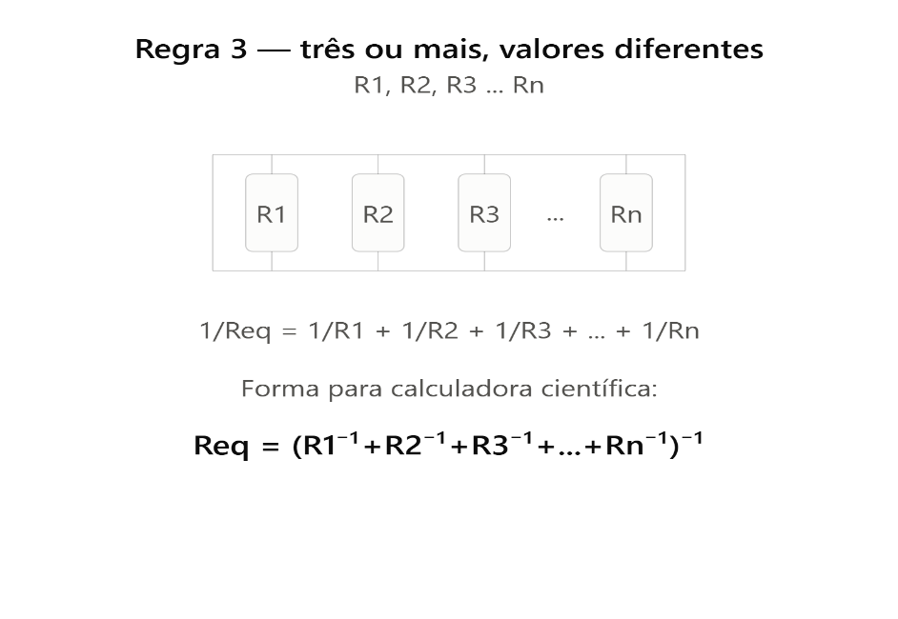
- ASSOCIAÇÃO MISTA
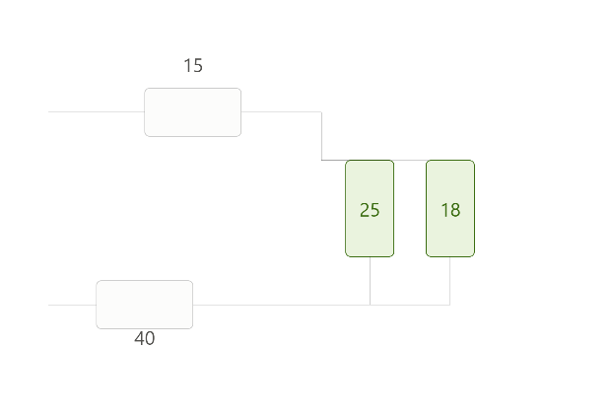
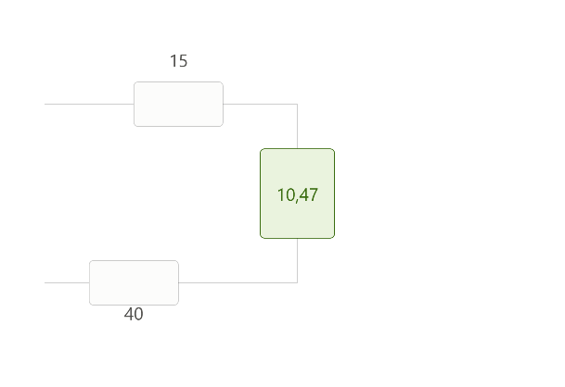
    - Nesse tipo d e associação há resistores ligados em série e em paralelo ao mesmo tempo. É utilizado o ponto de vista técnico para ir resolvendo partes do circuito e diminuindo para uma associação até obter um valor final.
Exemplo:
Nesse exemplo, se resolve primeiro o bloco em verde. Após isso redesenha-se como um único resistor equivalente.
Nesse caso, obtivemos um circuito resultante em série, então basta somar as resistências para calcular a final:
    - Req = (R1 × R2) / (R1 + R2) = (25 × 18) / (25 + 18) = 450 / 43 ≈ 10,47 Ω
    - Agora o circuito é uma associação em série simples:
    - Total = 15 + 10,47 + 40 ≈ 65,47 Ω

